Osnovna škola: Klinča Sela
Nastavni predmet: Katolički vjeronauk
Učitelj: Josip Kunac, prof.
Razredni odjel: 4.
Redni br. pripreme: 67.
Tema: VI. S KRISTOM U ZAJEDNIŠTVU CRKVE
Podtema: 9. Izborna tema: Naš hod kroz liturgijsku godinu
Odgojno-obrazovni ishodi učenja:
- Učenik objašnjava povezanost i značenje biblijskih poruka s konkretnim životom. (OŠ KV A.4.2.)

TIJEK NASTAVNOG SATA

UVODNI DIO
Oče naš…

ili:

Isuse, hvala Ti što nas kroz cijelu godinu pratiš svojim blagdanima, svetkovinama i nedjeljama. Pomozi nam da bolje upoznamo liturgijsku godinu i radosno živimo svoju vjeru u obitelji, školi i crkvi. Amen.

Pregled domaće zadaće:
Učenici daju vjeroučitelju na uvid domaću zadaću od prošlog susreta:
„Učenici će riješiti, ili dovršiti rješavanje RB, str. 86-87.

Ili:

Učenici će dati svoj zavjet župi tako što će napisati jednu rečenicu: „Ja, (ime), obećajem svojoj župi da ću…“ i potpisati se.“

Motivacija:
Učenici motre sljedeću fotografiju:

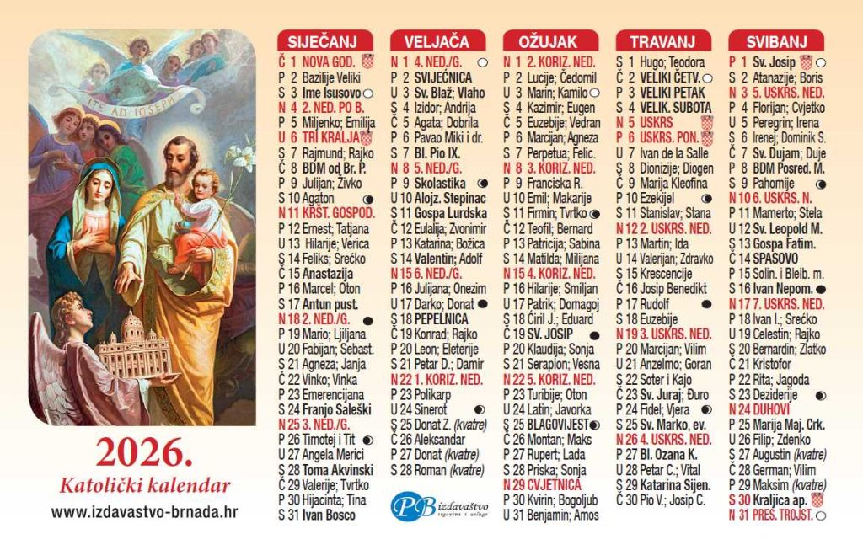

Razgovor:
- Što prikazuje slika?
- Imate li katolički kalendar u kući?
- Što sve tijekom godine slavimo?
- Koji vam je najdraži blagdan?
- Kako znate da se približava Božić ili Uskrs?

Najava teme: Danas ćemo naučiti kako s cijelom Crkvom hodamo kroz liturgijsku godinu puna blagdana, nedjelja i posebnih događaja koje povezujemo s Isusom i Crkvom.

SREDIŠNJI DIO

Prijedlozi aktivnosti:

Aktivnost 1: „Obrada sadržaja“
Učenici motre ilustraciju liturgijske godine iz udžbenika, str. 114-115 i uz pomoć vjeroučitelja zajedno prolaze kroz prikaz:

- Što je liturgijska godina?
Liturgijska godina je godišnji ciklus kojim Crkva slavi otajstva Isusa Krista – njegovo rođenje, život, smrt, uskrsnuće i uzašašće. Nije jednaka kalendarskoj godini – počinje 1. nedjeljom Došašća (studeni/prosinac) i završava blagdanom Krista Kralja.
- Liturgijska vremena i blagdani
🟣 DOŠAŠĆE (ljubičasta boja – iščekivanje, radosti svečanost) Četiri nedjelje pripreme za Božić: 1., 2., 3. i 4. nedjelja došašća. Crkva iščekuje dolazak Isusa – u Betlehemu i u našim srcima.
⬜ BOŽIĆNO VRIJEME (bijela boja – radost i čistoća) Niz blagdana: Badnjak → Božić → 2. dan po Božiću: Sveti Stjepan prvomučenik → 3. dan po Božiću → 4. dan po Božiću: Nevina dječica → Sveta obitelj Isusa, Marije i Josipa → 1. siječnja: Sveta Bogorodica Marija → Bogojavljenje → Krštenje Gospodinovo.
🟢 NEDJELJE KROZ GODINU (zelena boja – rast i nada) Obične nedjelje bez posebnog liturgijskog obilježja; Crkva raste i živi. Neke posebne svetkovine: Svi sveti, Dušni dan, Krist Kralj, Presveto Srce Isusovo, Tijelovo, Presveto Trojstvo.
🟣 KORIZMA (ljubičasta boja – pokora i obraćenje) Počinje Pepelnicom – Čistom srijedom i traje 40 dana. Slijede: 1.–5. korizmena nedjelja → Cvjetnica → Veliki četvrtak → Veliki petak → Velika subota.
⬜/🌟 VAZMENO (USKRSNO) VRIJEME (bijela i zlatna boja – slavlje) Nedjelja uskrsnuća Gospodnjega → Vazmeni ponedjeljak → Druga vazmena nedjelja / Bijela nedjelja → Uzašašće Gospodinovo → Duhovi / Pedesetnica (50. dan – rođendan Crkve).
- Liturgijske boje
Boja | Kada | Značenje
Ljubičasta | Došašće, Korizma | Iščekivanje, pokora
Bijela/zlatna | Božić, Uskrs, svetkovine | Radost, slava, čistoća
Crvena | Duhovi, mučenici | Oganj Duha, krv svjedoka
Zelena | Nedjelje kroz godinu | Rast, nada, život

Razgovor:
- Kojim liturgijskim vremenom započinje liturgijska godina? (Došašćem)
- Koji je najveći kršćanski blagdan prikazan na slici? (Uskrs)
- Koje liturgijsko vrijeme dolazi prije Uskrsa? (Korizma)
- Kako se zove blagdan silaska Duha Svetoga na apostole? (Duhovi)
- Koji se blagdan slavi 25. prosinca? (Božić)
- Kako se zove posljednja nedjelja liturgijske godine prikazana na slici? (Krist Kralj)
- Koja liturgijska boja na slici označava došašće i korizmu? (Ljubičasta)

Aktivnost 2: „Video - zapis“:
Učenici će pogledati video – zapis: „Kako Crkva mjeri vrijeme? Otkrij liturgijski kalendar“; 5:41 min; Izvor: Lectio Brevis; YouTube

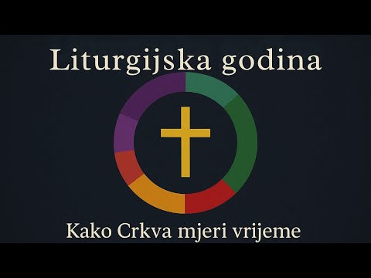

Razgovor:
- Što ste sve zapamtili?

Aktivnost 3: „Putovanje kroz godinu“: ----> BILJEŽNICA
Učenici će nacrtati kružni put liturgijske godine i upisivati glavna liturgijska vremena.
Naslov:

Liturgijska godina

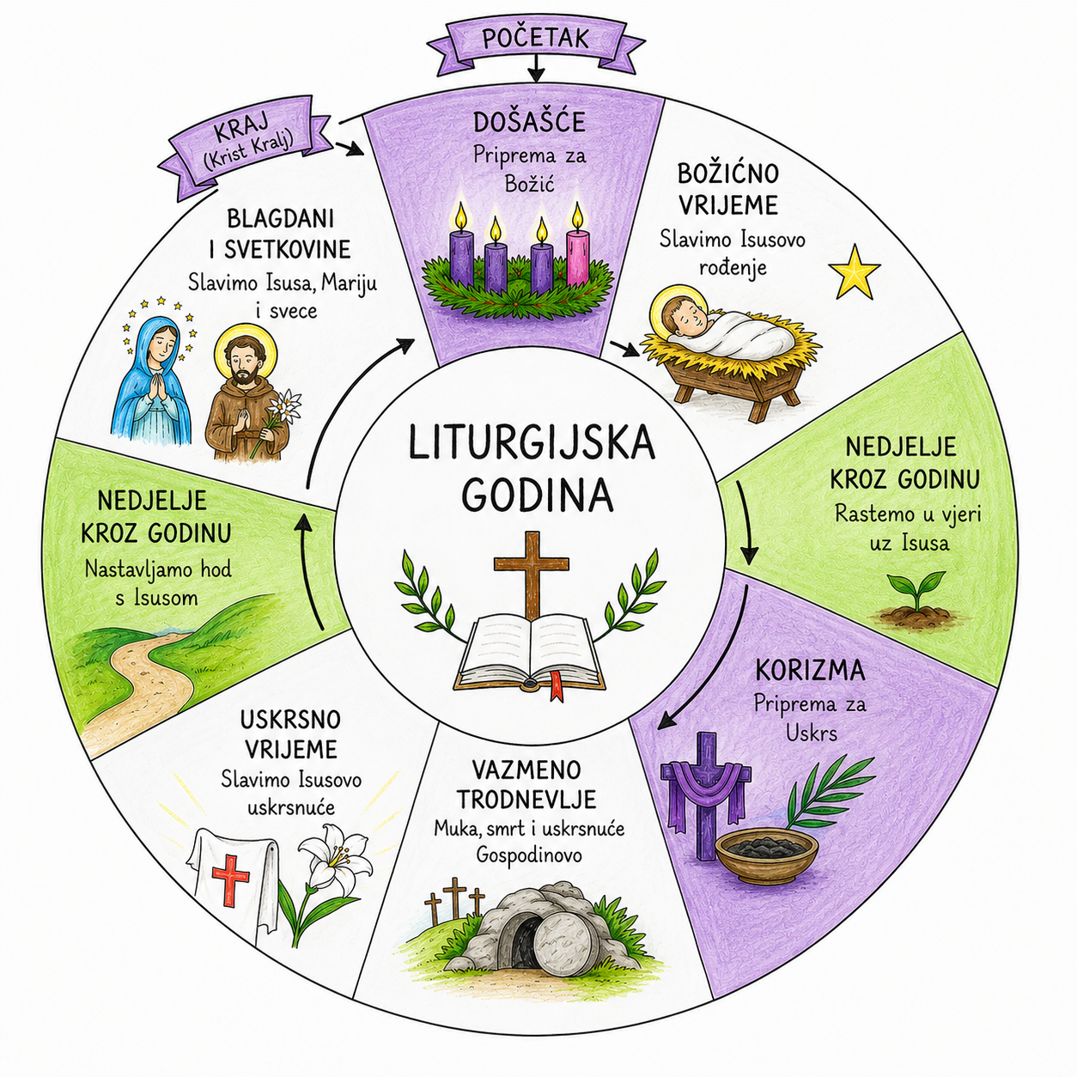

Aktivnost 4: „Crkveni kalendar“:
Učenici će izraditi mali mjesečni kalendar i označiti važne blagdane koje poznaju, npr.

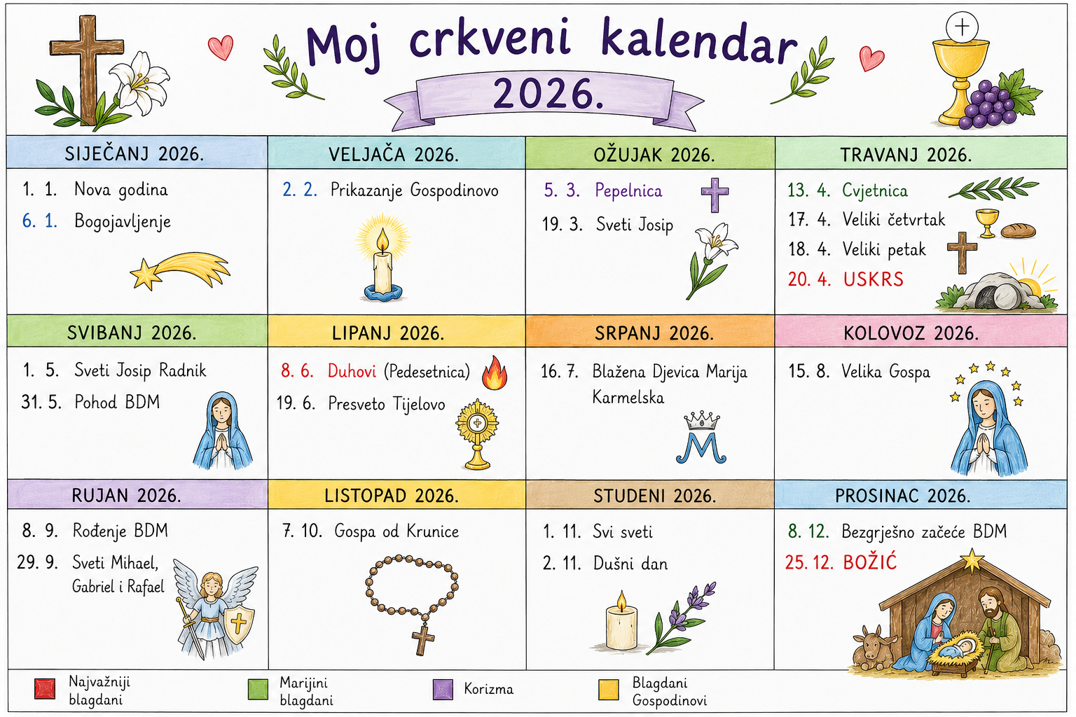

Aktivnost 5: „Glasnici blagdana“:
Učenici će osmisliti kratku „vijest“ kao televizijski voditelji:
„Danas započinje korizma…“

Aktivnost 6: „Moj najdraži blagdan“:
Učenici će nacrtati svoj najdraži crkveni blagdan i napisati zašto im je važan.

Aktivnost 7: „Vlak liturgijske godine“:
Učenici će nacrtati vlak s više vagona. U svaki vagon upisat će jedno liturgijsko vrijeme ili blagdan, npr.

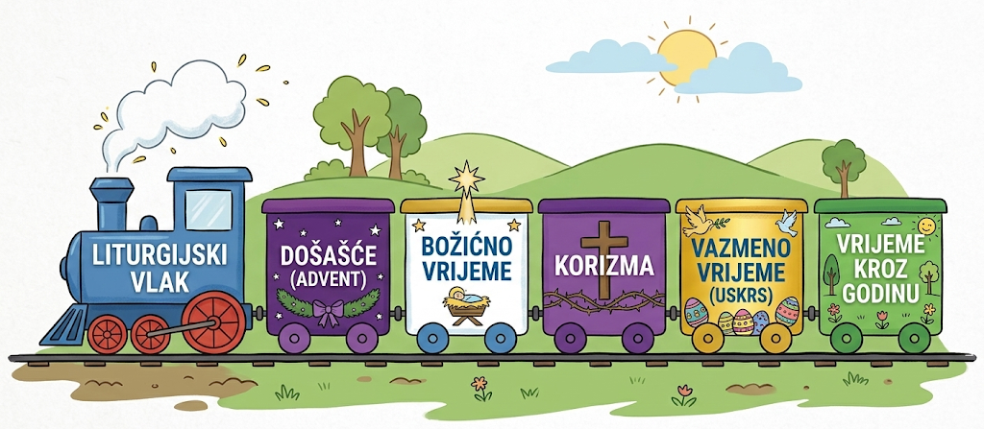

Aktivnost 8: „Pjesma kroz godinu“:
Učenici će osmisliti kratku pjesmicu ili slogan o nekom liturgijskom vremenu.

Aktivnost 9: „Pogodi blagdan“:
Učenici će slušati kratki opis blagdana i pogoditi o kojem se blagdanu radi.

🎄 Božić
Slavimo rođenje Isusa Krista u Betlehemu. Okupljamo se u obitelji, ukrašavamo jaslice i radosno zahvaljujemo Bogu što nam je poslao svoga Sina kao dar ljubavi.

🌅 Uskrs
Najveći kršćanski blagdan. Slavimo Isusovo uskrsnuće od mrtvih i pobjedu života nad smrću. Vrijeme je radosti, nade i novog početka.

🍞🍷 Tijelovo (Svetkovina Presvetog Tijela i Krvi Kristove)
Na ovaj blagdan slavimo Isusovu prisutnost u euharistiji. Vjernici sudjeluju u procesijama i zahvaljuju Isusu što ostaje s nama u kruhu i vinu.

😇 Anđeli čuvari
Slavimo dan kada se podsjećamo da Bog svakome od nas daje anđela čuvara koji nas štiti, vodi i čuva na našem životnom putu.

🌼 Svi Sveti
Toga dana slavimo sve svete – poznate i nepoznate – koji su svojim životom pokazali kako se ljubi Boga i bližnjega. Prisjećamo se da smo i mi pozvani na svetost.

Aktivnost 10: „Put s Isusom“:
Liturgijski put je izmiješan i krivo prikazan. Učenici će ispravno nacrtati put kojim s Isusom prolaze kroz liturgijsku godinu.

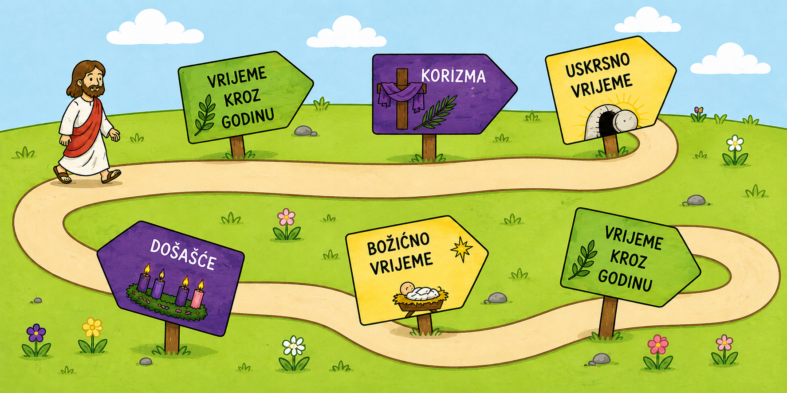

Aktivnost 11: „Poučna priča“:
Vjeroučitelj će pročitati poučnu priču.

Ante i veliki krug
Ante je uvijek mislio da su blagdani samo slobodni dani. Jednog dana upitao je djeda: „Zašto se stalno mijenja boja misnog ruha u crkvi?"
Djed ga je poveo u crkvu, sjeo s njim u klupu i rekao: „Vidiš li onaj veliki krug na vitraju?" Ante je kimnuo. „Liturgijska godina je upravo kao taj krug. Svaki dio ima svoju boju i svoju priču. Ljubičasta nas uči strpljenju, bijela nam donosi radost, zelena nas uči rasti, a crvena nas podsjeća na hrabrost."
Ante je šutio i gledao. Zatim je polako rekao: „Znači, cijela je godina zapravo jedna velika priča o Isusu?"
Djed se nasmiješio: „Upravo tako. I mi smo dio te priče."

Pouka: Liturgijska godina nije samo kalendar blagdana – ona je poziv da svake godine iznova hodamo s Isusom i rastemo u vjeri.

Aktivnost 12: „Zapišimo!“: ----> BILJEŽNICA
Učenici će u bilježnicu ilustrativno prikazati liturgijsku godinu (obratiti pažnju na boje!).
Naslov:

Liturgijska godina
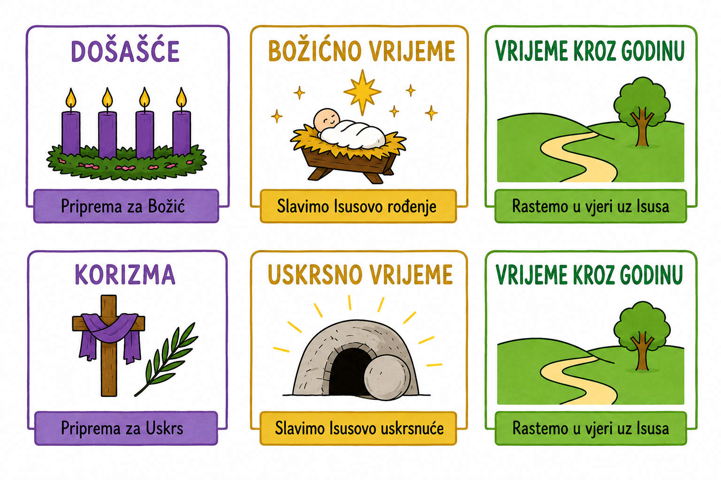
Aktivnost 13: Mikropauza:
Vjeroučitelj je koristi po želji u bilo kojem trenutku sata kada opadne koncentracija učenika. To može biti bilo što: vic, zagonetka, pitalica, šetnja po razredu, pjesmica i sl. nevezano uz vjeronaučno gradivo. Pripaziti na pristojnost sadržaja! Ako vic sadrži neka imena učenika iz razreda npr. Ivica i Marica, promijeniti ih.

Liturgijska šetnja
Učenici će se pretvarati da hodaju kroz godinu.
- Na spomen „Došašća“ učenici će hodati polako, podignutih glava i ruku, kao da nešto željno iščekuju ili osluškuju iz daljine (simbol budnosti i pripreme).
- Na spomen „Božićnog vremena“ učenici će hodati šireći ruke kao da žele nekoga zagrliti (simbol nježnosti, zajedništva i djeteta Isusa).
- Na spomen „Vremena kroz godinu“ učenici će hodati odlučnim, ujednačenim korakom, mašući rukama uz tijelo, kao da su na putu prema nekom cilju ili obavljaju svakodnevne poslove (simbol kršćanskog rasta u svakodnevici).
- Na spomen "Korizme" hodaju sporo i ozbiljno.
- Na spomen "Uskrsa" poskakuju od radosti.

ZAVRŠNI DIO

Aktualizacija sa sintezom:
Razgovor:
- Koji blagdan najviše volite?
- Idete li na misu za velike blagdane?
- Što biste ove godine željeli bolje živjeti u svojoj vjeri?

Zaključak:
- Liturgijska godina počinje prvom nedjeljom Došašća.
- Ljubičasta boja označava Došašće i Korizmu.
- Bijela boja označava velike blagdane poput Božića i Uskrsa.
- Zelena boja označava vrijeme kroz godinu.
- Svaka nedjelja je „mali Uskrs“ jer slavimo Isusovo uskrsnuće.

Domaća zadaća:
Učenici će izabrati jedno liturgijsko vrijeme koje im je najdraže i napisati jednu rečenicu zašto se u tom vremenu osjećaju najbliže Bogu.

Samovrednovanje:
Učenici na kraju napisanog u bilježnici crtaju s obzirom na usvojenost/ razumijevanje gradiva:



Molitveni završetak:

Isuse, hvala Ti što si s nama kroz cijelu godinu. Pomozi nam da radosno slavimo blagdane, budemo dobri jedni prema drugima i uvijek ostanemo blizu Tebi. Amen.

ili:

Anđele, čuvaru mili…

ili:

Učenici će poslušati pjesmu „Anđele, čuvaru mili…“; 3:36; Autor: Marinko Grubešić; Izvor: YouTube

